P. 52 Open Challenge

화면에 자신의 이름,나이, 학과 등의 정보를 출력하는 자바 응용 프로그램을 작성하라. 이클립스를 사용하여 Ex학번이라는 이름의 프로젝트를 만들고, 클래스 이름을 MyInfoApp로 하라. 그러면 MyInfoApp.java 파일로 자동 저장된다. 프로그램을 실행하면 다음과 같다.

이클립스를 이용하고, 작업공간(workspace)는 알아서 설정하고,

프로젝트 이름은 Ex학번로 하고 클래스 이름은 MyInfoApp.java 파일로 한다.

(학번은 자신의 학번을 이용)

[소스코드 삽입]

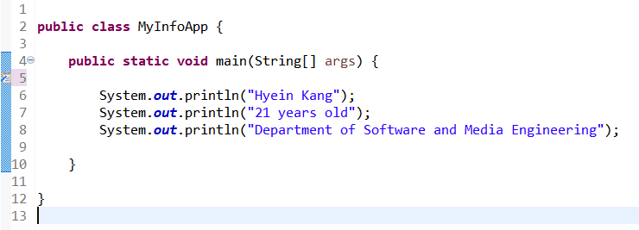

[실행 결과 삽입]

